**MS Excel 2010**

Poziom średniozaawansowany

Spis treści

1. Interfejs, edycja komórek oraz arkuszy Excel 3

1.1. Praca z arkuszem 3

1.2. Kopiowanie zawartości komórek 5

1.3. Edycja komórek 9

1.4. Zmiana rozmiaru komórek 13

1.5. Wstawianie wierszy i kolumn 17

1.6. Nowe arkusze 18

2. Formaty danych 20

3. Sortowanie i filtrowanie danych 23

3.1. Sortowanie 23

3.2. Filtrowanie 25

4. Obliczenia 38

4.1. Symbole matematyczne w Excelu 38

4.2. Wykonywanie obliczeń 41

4.3. WYKONYWANIE OBLICZEŃ NA WIELU DANYCH JEDNOCZEŚNIE ORAZ STAŁE (DOLARY) 45

5. Podstawy korzystania z funkcji 55

5.1. SUMOWANIE: 57

5.2. ŚREDNIA, MINIMUM, MAKSIMUM: 61

6. Wykresy 63

6.1. Wstawianie wykresu kolumnowego 63

6.2. Wykres kołowy 73

6.3. UWAGA! Problem z umieszczeniem kategorii jako serii danych na wykresie - rozwiązanie: 77

6.4. Wykres liniowy 82

7. Walidacja danych 88

7.1. Sprawdzanie poprawności wprowadzanych danych: 89

7.2. Ochrona arkusza 95

8. Drukowanie 98

8.1. Podgląd wydruku: 98

8.2. Drukowanie całego arkusza na jednej stronie 99

8.3. Drukowanie konkretnego obszaru na arkuszu 101

8.4. Drukowanie dużych tabel 102

8.5. Drukowanie nagłówków tabeli na wszystkich stronach: 104

# Interfejs, edycja komórek oraz arkuszy Excel

Karty

Pasek formuły

Nazwa aktywnej komórki

Nazwy kolumn



Wstążka

Arkusze

Aktywna komórka

Pasek widoku

Numery wierszy

## Praca z arkuszem

Nowy wpis:

Następnie można wpisać do niej dowolną zawartość.

„Dowolny wpis”

Tekst zostanie zapisany w komóre.

Aby wybrać daną komórkę, należy kliknąć na nią lewym przyciskiem myszy lub najechać na nią używając strzałek na klawiaturze.

Na koniec zatwierdzić wpis klawiszem ENTER.







Edycja wpisu:

Jeśli nie chcemy wpisywać całkiem nowej zawartości a jedynie edytować starą:

Należy kliknąć komórkę dwukrotnie lewym przyciskiem myszy.

Gdy pojawi migająca pionowa kreska, możemy dopisać w tym miejscu dodatkową zawartość.

Otrzymujemy uzupełnioną komórkę.

Wpisujemy tekst:

„dopisane”

I zatwierdzamy ENTEREM:







W 99 % naszej pracy z Excelem komórkę będziemy klikać tylko jednokrotnie, edycje (kliknięcia dwukrotne) ograniczają się najczęściej tylko do poprawiania formuł lub dużych tekstów umieszczonych w jednym polu.

Usuwanie tekstu z komórki:

Następnie nacisnąć klawisz DELETE

Aby usunąć zawartość dowolnej komórki, należy ją zaznaczyć

Zawartość jest usunięta.





Czyszczenie całej zawartości komórki:

W przypadku komórek z pokolorowanym obramowaniem lub tłem, naciśnięcie klawisza DELETE, usunie jedynie tekstową zawartość, kolorystykę pozostawiając bez zmian. Spowodowane jest to tym, że w przypadku usuwania tekstu z kolorowej tabeli, za każdym razem musielibyśmy na nowo przywracać kolor tła w edytowanej komórce.





Aby usunąć całą zawartość komórki, zarówno tekst jak i kolory tła lub obramowania, należy posłużyć się przyciskiem „Wyczyść” po prawej stronie wstążki „Narzędzia główne”:

Efektem jest usunięcie tekstu wraz z formatowaniem komórki:

Po prawej stronie „Narzędzi głównych” odnajdujemy symbol gumki „Wyczyść” i po kliknięciu w niego wybieramy pierwszą opcję „Wyczyść wszystko”:

Zaznaczamy komórkę, lub obszar który chcemy całkowicie wyczyścić:



Chowanie i pokazywanie menu (wstążki):

Excel daje nam możliwość schowania górnego menu (wstążki), dzięki czemu możemy powiększyć obszar roboczy. Zdarza się też, że schowana zostaje ona przez przypadek, dlatego należy wiedzieć jak się z nią obchodzić:

Po jego naciśnięciu wstążka zostaje schowana.

W prawym górnym rogu „Narzędzi Głównych” trzeba odnaleźć symbol grotu strzałki.



Aby przywrócić ją na nowo, należy wykonać dokładnie tą samą operację.



Powiększanie widoku:

Jeżeli obszar roboczy w Excelu jest dla nas zbyt mały, lub chcemy go pomniejszyć żeby moc zobaczyć np. większą część danej tabeli, możemy w każdej chwili manipulować jego rozmiarem:

W prawym dolnym rogu można odnaleźć suwak. Naciskając na symbol + można powiększyć obszar roboczy arkusza.

Uzyskujemy czytelniejszy widok.

Jeśli rozmiar komórek jest dla nas zbyt mały







## Kopiowanie zawartości komórek

Kopiować w Excelu możemy na wiele sposobów, używając zarówno myszki jak i klawiatury.

Kopiowanie za pomocą myszy:

Najeżdżamy nad docelową komórkę i kierujemy się do „Opcji wklejenia”:

Naciskamy prawy przycisk myszy i wybieramy opcję kopiuj:

Zaznaczamy komórkę (jedną lub więcej), której zawartość chcemy skopiować w inne miejsce:



Klikamy na symbol białej kartki „Wklej” Klikamy na symbol białej kartki „Wklej”

Wklejamy dokładną kopię komórek, wraz z kolorem i rodzajem danych





Poza identyczną kopią komórki mamy do wyboru także inne opcje wklejania:



„Wklej” – Czyli przykład podany powyżej - dokładna kopia komórki, wraz z kolorystyką oraz formatem danych

„Wartości” – wklejenie wyłącznie tekstu bez kolorystyki

Dzięki opcji „Wartości” wklejamy, SAM TEKST, bez kolorystyki komórek.

Zaznaczamy komórki z tekstem który chcemy przekopiować



„Formuły” –Pozwala na kopiowanie formuł, dzięki czemu jedno działanie matematyczne możemy wykonywać na wielu, analogicznych danych.

… i wklejamy ją obok innych liczb, używając polecenia „Formuły”. Jak widzimy, przekopiowane zostało samo działanie matematyczne, lecz pod uwagę wzięte zostały inne dane (C3, C4) niż w komórce kopiowanej.

Zaznaczona komórka jest sumą dodawania dwóch poprzednich (C1 + C2). Aby powtórzyć tą samą operację na innych danych, kopiujemy komórkę z wynikiem …



„Transpozycja” – przekształcenie wierszy w kolumny, lub kolumny w wiersze

Dzięki „Transpozycji” możemy za jednym zamachem ułożyć je, jedna obok drugiej.

Po zaznaczeniu komórek ułożonych jedna pod drugą.



„Formatowanie” – Skopiowanie samej kolorystyki komórki oraz formatu danych, BEZ TEKSTU

… i wklejeniu jej w inne miejsce przez „Formatowanie”, skopiowany zostaje styl formatowania oraz kolorystyka, bez zawartości tekstowej.

Jest przeciwieństwo opcji „Wartości”. Po skopiowaniu danej komórki …



„Łącze” – Jest to wklejenie pewnego rodzaju odnośnika do kopiowanej komórki - wszystkie wartości ZMIENIAJĄ SIĘ AUTOMATYCZNIE wraz ze zmianą ich w komórce kopiowanej.

Po skopiowaniu, zaznaczamy dowolną ilość komórek.

Kopiowany w tym przypadku tekst, będzie automatycznie aktualizowany w innych komórkach.



Używamy opcji „Wklej łącze”. Na pierwszy rzut oka, nie wydarzyło się nic, poza wklejeniem samego tekstu kopiowanej komórki.

Lecz gdy tylko wpiszemy w skopiowaną poprzednio komórkę inny tekst,

wszystkie komórki wklejone za pomocą „łącza” AUTOMATYCZNIE zmieniają zawartość.





UWAGA: raz skopiowaną komórkę możemy wklejać dowolną ilość razy z rzędu, informuje nas o tym tzw. Chód mrówek czyli migająca, przerywana ramka wokół skopiowanej komórki:



Nie musimy ograniczać się do

pojedynczej opcji kopiowania,

możemy powtarzać ją wielokrotnie.

Po wybraniu opcji kopiuj, obramowanie dane komórki przyjmuje charakterystyczną, przerywaną postać.



Gdy chcemy zakończyć operację kopiowania, wystarczy wcisnąć klawisz „Esc”, dzięki czemu opcje wklejania wygasną.



Jedną komórkę możemy skopiować także we wszystkie komórki na aktualnie zaznaczonym obszarze:

Zaznaczamy obszar w którym chcemy umieścić identyczne dane.

Po wklejeniu, otrzymujemy następujący efekt

Po skopiowaniu komórki.



Kopiowanie skrótem klawiaturowym:

Kopiowanie za pomocą klawiatury jest dużo szybsze niż myszką.

Naciskamy kombinację klawiszy Ctrl + C

Zaznaczamy miejsce w którym chcemy umieścić kopię komórki

Zaznaczamy jedną lub więcej komórek.



Wklejamy zawartość kombinacją Ctrl + V

Rezultatem jest dokładna kopia komórki.



Kopiowana jest dokładna zawartość komórki, tekst + kolorystyka, w przypadku używania skrótu Ctrl + V nie mamy możliwości wyboru innych opcji wklejania, jak miało to miejsce przy użyciu myszki.

Kopiowanie za pomocą przesuwania:

Jeżeli interesuje nas przekopiowanie komórki do którejś znajdującej się w bezpośrednim jej sąsiedztwie, możemy wykorzystać inny sposób.

Najeżdżamy kursorem na jej PRAWY DOLNY róg,

pojawi się tam charakterystyczny, czarny krzyżyk.

Klikamy na krzyżyk i PRZYTRZYMUJEMY lewy przycisk myszy przesuwając ją w interesującym nas kierunku.

Po zaznaczeniu komórki.







Opisywana tutaj funkcja ma bardzo istotne zastosowanie w przypadku wykonywania obliczeń na wielu danych jednocześnie, więcej informacji na ten temat znajduję się w rozdziale o adresacji względnej i bezwzględnej.

## Edycja komórek

Wygląd komórek w arkuszu oraz ich zawartość można dostosowywać na wiele sposobów, najczęściej są to obramowania, zmiana tła komórki oraz podstawowe formatowanie tekstu. Wszystkie te opcje znajdziemy w karcie NARZĘDZIA GŁÓWNE w grupie „Czcionka”:

Wielkość czcionki

Zmiana czcionki

Powiększenie czcionki o 1



Zmniejszenie czcionki o 1

Zmiana koloru czcionki

Kursywa

Podkreślenie

Pogrubienie

Opcje obramowań

Zmiana koloru komórki

UWAGA: Charakterystyczna strzałka obok któregoś z przycisków oznacza, że po kliknięciu w nią, pojawi nam się więcej opcji dotyczących danej ikony:



Obramowywanie komórek:

Obramować komórki możemy na dwa sposoby:

1. Rysowanie obramowań:



Rozwijamy menu obramowań obok przycisku siatki w grupie „Czcionka”:

Wybieramy

kolor

oraz

styl (rodzaj) linii.



Klikamy myszką na te krawędzie, które chcemy pokolorować:

Możemy też przytrzymać lewy przycisk myszy i przeciągnąć kursor, dzięki czemu obramujemy dowolny obszar arkusza:







Pracę kończymy klawiszem **Esc:**

1. Korzystanie z edytora obramowań:

Zaznaczamy obszar który chcemy obramować.

Następnie **zaczynając od lewej strony**, wybieramy po kolei: **rodzaj linii**,

**kolor** oraz które dokładnie **elementy siatki** chcemy pokolorować.

Klikamy na strzałkę obok siatki na Narzędziach Głównych i wybieramy ostatnią opcję „Więcej obramowań” **LUB** klikamy prawym przyciskiem myszy na zaznaczonym obszarze i wybieramy opcję „Formatuj komórki”, obydwie czynności skierują nas do edytora.







**LUB**



Efekt:



Narzędzie Malarz Formatów:

Malarz formatów jest bardzo przydatnym narzędziem w sytuacji, gdy komórki chcemy pokolorować w identyczny sposób jak te, które już występujące w danym arkuszu.

Komórki w prawej części arkusza, chcemy sformatować w identyczny sposób jak tabela po lewej stronie



Możemy skorzystać z metod ręcznego obramowywania i kolorowania komórek, ale skorzystamy z Malarza Formatów



Aby skopiować formatowanie **jednej** komórki należy:

Obok kursora pojawi nam się pędzel

Klikamy na symbol pędzla z napisem „Malarz Formatów”

Zaznaczyć komórkę której kolorystykę chcemy skopiować





Teraz wystarczy kliknąć na komórkę którą chcemy sformatować w ten sam sposób

Otrzymujemy sformatowaną komórkę, na wzór poprzednio wybranej.





Warto zauważyć że poza **kolorystyką**, zmieniliśmy także **czcionkę** oraz **scaliliśmy** dwie komórki w jedną, zgodnie z oryginałem !

UWAGA: Po pojedynczym kopiowaniu, Malarz Formatów przestaje działać i aby pomalować inne komórki trzeba powtórzyć całą operację na nowo. Aby bez przeszkód kopiować styl formatowania do dowolnej ilości komórek należy **DWUKROTNIE** kliknąć na ikonę Malarza Formatów.

DWUKROTNIE klikamy na ikonę Malarza, ukaże nam się ikona pędzla.

Zaznaczamy komórkę z interesującym nas formatowaniem





Aby skończyć pracę Malarza, należy nacisnąć klawisz Esc, ikona pędzla przy kursorze zniknie i można wybrać inny kolor do kopiowania

Możemy teraz pokolorować dowolną ilość komórek





Kolorowanie komórek i tekstu:

Klikamy w strzałkę obok wiaderka i wybieramy kolor

Zaznaczamy interesujące nas komórki:

Tło komórkom nadajemy za pomocą ikony z wiaderkiem:



Pokolorowane komórki:



Kolorowanie tekstu przebiega na identycznej zasadzie, trzeba posłużyć się jedynie strzałką obok litery „A”.



UWAGA ! Ostatni wybrany kolor zostaje zapamiętany pod przyciskiem wiaderka (bądź symbolu litery A), gdy chcemy inne komórki (lub tekst) pokolorować tą samą barwą wystarczy kliknąć ten przycisk ( lub ten, gdy chcemy kolorować tekst):



Kolory niestandardowe:

Poniższe kroki tyczą się WSZYSTKICH miejsc w Excelu, w których możemy zmienić kolor jakiegoś elementu (komórki, czcionki, tabeli itp.)



Klikając w „Więcej kolorów” otrzymujemy rozszerzoną paletę:

Standardowa paleta barw oferuje nam ograniczoną liczbę kolorów:



W zakładce „Niestandardowy”

możemy dodatkowo uzyskać

każdy możliwy kolor,

**pamiętając** o tym by

po jego wybraniu,

suwakiem z prawej strony

ustawić jego nasycenie:



Wybrane w ten sposób kolory pojawiają się w miejscu „Ostatnie używane kolory” dzięki czemu w razie potrzeby mamy do nich szybki dostęp:



## Zmiana rozmiaru komórek

Bardzo często podczas pracy z Excelem, będziemy zmuszeni do zmiany rozmiaru jednej bądź kilku komórek. Można to zrobić, jak zwykle, na kilka sposobów.

1. Ręczna zmiana rozmiaru:

Aby poszerzyć daną kolumnę „na oko” należy najechać na **linię** oddzielającą ją od kolumny obok

Pojawi się symbol dwóch przeciwnych strzałek:

Klikamy go lewym przyciskiem myszy, PRZYTRZYMUJEMY przycisk i przesuwamy w prawo.





1. Automatyczne dopasowanie rozmiaru tekstu do zawartości komórki:

Jest to najwygodniejszy i najszybszy sposób na to by dostosować szerokość komórek idealnie do ich zawartości:

Kolumna powiększy się do rozmiaru idealnie dopasowanego do tekstu w niej zawartego.

Wystarczy go szybko DWUKRTONIE kliknąć lewym przyciskiem myszy.

Po najechaniu na krawędź interesującej nas kolumny, ukaże się charakterystyczny kursora.





Automatyczne dopasowanie **wszystkich** komórek, **w całym** arkuszu:

Wykorzystując poprzednią technikę, możemy za jednym zamachem dopasować do zawartości wszystkie kolumny w całym arkuszu.

Najeżdżamy teraz na dowolną krawędź komórki z nazwą kolumny i klikamy ją DWUKROTNIE.

Mając nieczytelny, niedopasowany arkusz, szukamy jego LEWEGO, GÓRNEGO rogu.

Klikamy jednokrotnie w przycisk ze strzałką.

Zaznaczyliśmy w ten sposób **wszystkie** komórki w tym arkuszu.









Wszystkie kolumny

dopasowane zostały

do ich zawartości.



1. Ściśle określony rozmiar komórki

Jeśli chcemy żeby kilka komórek miało taką samą, ściśle określoną szerokość, należy:

Kliknąć prawym przyciskiem myszy na zaznaczony obszar i wybrać „szerokość kolumny” .

Zaznaczyć jedną, bądź kilka kolumn



W wyświetlone pole należy wpisać na jaką dokładnie szerokość chcemy poszerzyć komórki.



W efekcie wszystkie rozciągają się na daną szerokość.



UWAGA:

Wszystkie powyższe instrukcje mają takie samo zastosowanie w przypadku wysokości wierszy, z tą różnicą że operacje wykonujemy na kolumnie z numerami wierszy.



**Zawijanie tekstu:**

Z zawijania tekstu korzysta się, gdy nie chcemy zmieniać szerokości komórki w której nie mieści się wprowadzany tekst. Zamiast tego, możemy wydłużyć dany wiersz w kierunku pionowym:

Otrzymujemy rozciągnięcie tekstu w dół komórki, bez poszerzania jej.

Zaznaczamy zbyt długi tekst w komórce

Na wstążce „Narzędzia główne” wybieramy opcję „Zawijaj tekst”.





Łączenie i dzielenie komórek

Łączenie kilku komórek w jedną:

Aby kilka komórek połączyć w jedną (np. w przypadku formatowania nagłówków tabel) należy:

W efekcie uzyskamy jedną dużą komórkę.

Z „Narzędzi głównych” wybrać „Scal i Wyśrodkuj”.

Zaznaczyć komórki które chcemy połączyć.



UWAGA ! Jeśli łączone komórki mają jakąś zawartość, pojawi nam się następujący komunikat.

Informuje on nas o tym że CAŁA treść tych komórek zostanie wykasowana, a zastąpi ją tekst, który był w komórce znajdującej się w prawym górnym rogu, dokładnie jak na przykładzie poniżej.



Rozdzielanie komórek:

Kliknąć na strzałkę obok „Scal i wyśrodkuj”

I wybrać polecenie „Rozdziel komórki”

Efekt.

Aby rozdzielić komórki należy zaznaczyć którąś ze scalonych.





**Pozycja tekstu w komórce**

W komórce znacznie powiększonej lub scalonej z kilku innych, możemy dowolnie określić pozycję tekstu w niej zwartego:



Trzy przyciski górne, manipulują położeniem tekstu w pionie, kolejne trzy pod spodem, w poziomie. Przykłady:







**Orientacja tekstu w komórce**

Jeśli ze względów estetycznych chcemy aby litery w komórce były wypisane jedna pod drugą, lub mamy ochotę obrócić całą zawartość pod kątem należy odnaleźć i kliknąć następujący symbol:





Przykłady:







## Wstawianie wierszy i kolumn

Aby wstawić kolumnę między już istniejące, należy:

Po lewej stronie klikniętej wcześniej kolumny, wstawiona zostanie nowa.

Z rozwiniętego menu, wybieramy opcję „Wstaw”

Kliknąć prawym przyciskiem myszy na NAZWĘ kolumny (a więc tam gdzie są litery, w tym przypadku „C”)







Aby wstawić wiersz należy:

Ponad klikniętym wcześniej wierszem, wstawiony zostanie nowy.

Z rozwiniętego menu, wybieramy opcję „Wstaw”

Kliknąć prawym przyciskiem myszy na NAZWĘ wiersza (a więc tam gdzie są liczby, w tym przypadku „3”)





Możemy wstawić także pojedyncze komórki zamiast całych wierszy lub kolumn:

Dodatkowa komórka wstawiona, pozostałe w tej kolumnie, przesunięte zostały na dół.

Pozostaje wybrać w którą stronę chcemy przesunąć resztę komórek.

Klikamy prawym przyciskiem myszy na miejsce w które chcemy wstawić komórkę i wybieramy polecenie „Wstaw”





## Nowe arkusze

Excel w momencie utworzenia nowego pliku, automatycznie daje nam do dyspozycji trzy arkusze:



Wstawianie arkuszy

Aby wstawić do skoroszytu nowy arkusz należy jedynie kliknąć na tę ikonę, obok ostatniego z arkuszy:



Zmiana nazwy arkusza:

Aby zmienić nazwę dowolnego arkusza, należy kliknąć PRAWYM przyciskiem myszy na jego karcie i wybrać opcję „Zmień nazwę”:





Przesuwanie arkuszy

Gdy chcemy zmienić kolejność arkuszy na naszym skoroszycie:

Gdy puścimy lewy przycisk myszy, nasz arkusz na stałe zmieni położenie.

Trzymając wciśnięty lewy przycisk myszy przesuwamy arkusz w prawą stronę

Pojawi się czarna strzałka informująca nas w którym miejscu wyląduje nasz arkusz w przypadku puszczenia przycisku.

Klikamy i PRZYTRZYMUJEMY lewy przycisk myszy na zakładce z nazwą arkusza.







Kolor zakładki arkusza:

Możemy także zmienić kolor nazwy arkusza, klikając PRAWYM przyciskiem myszy na zakładkę z nazwą i wybierając opcję „Kolor karty”:





Kopiowanie arkuszy:

Aby utworzyć kopię arkusza:

Następnie zaznaczamy pole „Utwórz kopię”

Klikamy OK

Otrzymujemy kopię arkusza.

Klikamy prawym przyciskiem myszy na zakładkę z nazwą arkusza i wybieramy opcję „Przenieś lub kopiuj …”





# Formaty danych

Excel każdej ze swoich komórek w arkuszu, przypisuje określony format danych, w zależności od tego co się w niej znajduje.

Kontrolę nad poszczególnymi typami mamy w karcie „Narzędzia główne” w sekcji „Liczba”.



Na początku wszystkie komórki posiadają domyślną wartość „Ogólne”, Excel sam stara się dopasować format danych w komórce do zawartości jaka się w niej znajduje.



W każdej chwili sami możemy zmienić format komórki, wystarczy kliknąć na strzałkę, obok nazwy formatu” i wybrać inny z rozwiniętej listy.



Excel rozróżnia następujące formaty danych:

LICZBOWE:





Zawartość komórki po zmianie formatu.

Zawartość komórki przed wybraniem formatu

Widok formatu w liście rozwijalnej „Narzędzi Głównych”

TEKSTOWE:





KSIĘGOWE i WALUTOWE (ta sama funkcjonalność):







DATY:





CZAS:



PROCENTOWE:



UŁAMKI ZWYKŁE:





NOTACJA NAUKOWA:



Poniższa tabelka demonstruje nam różne interpretacje zawartości komórek w zależności od najpopularniejszych typów danych.



U W A G A !

Bardzo ważne jest, aby wiedzieć dlaczego Excel niektóre wartości komórek wyrównuje do strony lewej a inne do prawej.

Excel wartości, którym przypisał konkretny typ danych, taki jaki np. Liczbowy lub Daty, automatycznie wyrównuje DO PRAWEJ części komórki.

WSZYSTKIM wartościom w komórkach ,których Excel nie sklasyfikował jako konkretny typ, automatycznie przypisywany jest format „Tekstowy” a zawartość wyrównywana jest DO LEWEJ części komórki.

Doskonale widać to na przykładzie poniżej:

Dzięki tej zasadzie, możemy eliminować błędy w obliczeniach albo w działaniach funkcji, spowodowane niewłaściwym formatem danych w komórkach. Jednym z najczęstszym z nich jest użycie niewłaściwego znaku do wpisywanie ułamków dziesiętnych. W Excelu robi się to za pomocą przecinka, lecz w niektórych programach używa się do tego kropki, bardzo łatwo pomylić się jeśli jednocześnie korzystamy z obydwu rozwiązań w różnych aplikacjach.



Jak widzimy, możemy od razu zauważyć niepoprawnie wypełnione komórki, bez późniejszego zastanawiania się dlaczego funkcje lub formuły zwracają błędy lub niepoprawne dane.

Zdarza się sytuacja w której mimo wpisania w komórkę liczby, Excel interpretuje ją jako tekst (wyrównanie do lewej strony). Niestety ręczna zmiana typu danych w komórce na „Liczbowe” za pomocą listy w „Narzędziach głównych” nie przynosi zamierzonego efektu. Aby uporać się z tym problemem należy:

Klikamy na żółty znak, lewym przyciskiem myszy.

Komórki przechowujące liczby, które interpretowane są jako tekst, mają charakterystyczne zielone strzałki w prawym górnym rogu.

Klikając lewym przyciskiem myszy na takiej komórce, z prawej strony pokaże nam się żółty znak z wykrzyknikiem.





Zawartość zostaje wyrównana do prawej strony, Excel traktuje zawartość jako liczbę więc można stosować ją w funkcjach lub formułach.

Z rozwiniętego menu wybieramy opcję „Konwertuj na liczbę”.





# Sortowanie i filtrowanie danych

## Sortowanie

Excel umożliwia nam wykonanie szybkiego sortowania tabel względem dowolnych kolumn, możemy bardzo łatwo i szybko odnaleźć maksymalne i minimalne wartości lub ułożyć dane w kolejności chronologicznej.

W przykładach posłużymy się tabelą zawierającą informacje o skoczkach narciarskich.



Opcje sortowania znajdują się po prawej stronie karty „Narzędzia główne”.



Sortowanie tabel za pomocą tej opcji jest niezwykle proste. **Nie trzeba zaznaczać całej tabeli ani nawet kolumny, względem której chcemy sortować dane !** Wystarczy wybrać jedną komórkę, a Excel sam dobierze sobie rozmiar tabeli oraz typ wartości w kolumnie, względem której chcemy sortować.

Przykład I:

Sortowanie tabeli w kolejności alfabetycznej względem imion skoczków:

Klikamy lewym przyciskiem myszy na dowolne imię skoczka w tabeli



Klikamy na opcję „Sortuj i filtruj” a następnie wybieramy „Sortuj od A do Z”



W błyskawiczny sposób otrzymujemy posortowaną tabelę względem kolumny „Imię”



Przykład II

Ułóż skoczków od najmłodszego do najstarszego:

Klikamy na dowolną datę:



W opcjach sortowania wybieramy „Sortuj od najnowszych do najstarszych”



Efekt sortowania po „Dacie urodzenia”



UWAGA! Warto zwrócić uwagę na fakt że Excel sam, na podstawie typów wartości w komórkach, domyśla się czy ma sortować alfabetem, wielkością liczb czy chronologią dat. Już podczas wybierania opcji sortowania, w zależności od danych w wybranej komórce, otrzymujemy inny sposób porządkowania danych, mimo że klikamy w to samo miejsce w menu:





## Filtrowanie

Podstawowe filtrowanie jest wyjątkowo przydatną i jedną z najczęściej używanych opcji w Excelu. Umożliwia wysegregowanie konkretnych wartości z dowolnie dużych tabel a także przeprowadzenie podstawowych analiz lub statystyk.

Filtrować będziemy po dość dużej, zawierającej 500 rekordów, tabeli, będącą bazą danych zamówień dokonanych w wirtualnym sklepie.



Opcje filtrowania znajdziemy w karcie „Dane”, klikając w duży, szary lejek.



Zaznaczanie obszaru Filtrowania.

Aby zaznaczyć tabele do filtrowania, można albo kliknąć na **jedną** jej komórkę, albo zaznaczyć **całą** tabele.

Żeby szybko zaznaczyć całą tabelę:

Klikamy na dowolną komórkę w tabeli, lub zaznaczamy jakiś jej obszar

Otrzymujemy zaznaczone wszystkie komórki w tabeli.

Następnie wciskamy kombinację klawiszy Ctrl + A.





UWAGA ! NIE NALEŻY uruchamiać opcji Filtrowania mając zaznaczony sam podobszar danej tabeli, ponieważ Excel zrozumie to jako chęć filtrowania wyłącznie tej części tabeli !



Uruchamianie Filtrowania

Mając przed sobą tabelę gotową do filtrowania, klikamy w JEDNĄ z jej komórek (lub zaznaczamy cała tabelę)



W zakładce „Dane”, klikamy duży szary symbol lejka



Po prawej stronie wszystkich nagłówków kolumn w tabeli, pojawią się charakterystyczne strzałki, to właśnie one zawierają narzędzia służące do wyszukiwania pożądanych danych w tabeli.





Aby opuścić tryb filtrowania, należy ponownie kliknąć żółty lejek, spowoduje to zniknięcie strzałek





Możliwości filtrowania.

Po kliknięciu lewym przyciskiem myszy na strzałkę obok nazwy kolumny, rozwinie nam się menu.



Pierwsze opcje robią dokładnie to samo co sortowanie,   
omówione w poprzednim rozdziale.

Najistotniejszą funkcję pełni opcja   
„Filtry” oraz dolne pole,   
gdzie wyszczególnione mamy   
wszystkie elementy znajdujące się w danej kolumnie.

W zależności od tego jaki typ danych przechowuje dana kolumna, w „Filtrach” otrzymamy następujące opcje filtrowania:

Dla kolumn przechowujące Daty:



Dla kolumn przechowujących tekst:



Dla kolumn przechowujących liczby:



Korzystanie z filtrów:

Przykład I

Pokaż jedynie te wiersze, w których kwota zamówienia jest większa niż 10 zł, lecz mniejsza niż 30 zł.

Zaczynamy od zaznaczenia pojedynczej komórki w tabeli, następnie klikamy w lejek w zakładce „Dane” dzięki czemu uzyskujemy dostęp do Filtrowania.





Klikamy w „Filtry liczb” i wybieramy opcję „Między”, ponieważ chodzi nam o zakres kwot.

Od tego momentu możemy zająć się już konkretnym wyławianiem danych. Szukamy kolumny „Kwota” i klikamy w strzałkę po jej prawej stronie.





W nowym oknie wpisujemy zakres kwot po jakim przefiltrowana ma zostać tabela, po czym naciskamy „ok”



Filtrowanie zostało zakończone a wszystkie wiersze, nie spełniające podanych przez nas warunków, zostały ukryte.





Warto zwrócić uwagę   
na niebieskie podświetlenie   
numerów pozostałych wierszy,   
(dzięki temu wiemy   
że mamy do czynienia   
z przefiltrowaną tabelą)   
oraz   
na symbol lejka   
obok kolumny „Kwota”   
(mówiący nam   
względem której kolumny  
 to filtrowanie zostało zastosowane)





Przykład II:

Wśród towarów pokaż wyłącznie dane dotyczących soków:

W „Filtrach tekstu” wybieramy opcję „Zawiera”.

Po uruchomieniu opcji filtrowania, szukamy kolumny „Towar” i klikamy w strzałkę.





W nowym oknie, obok warunku „zawiera” wpisujemy „sok”



W efekcie filtrowania schowane zostały wszystkie wiersze zawierające m.in. „Długopis”, „Notes” i „Cola”





Kolejne przykłady pokazują działanie drugiego narzędzia Filtrowania, jakim jest zaznaczanie oraz wykreślanie poszczególnych danych:

Przykład III

Pokaż zamówienia jedynie z roku 2008

Kierujemy się na sam dół wyświetlonego menu i skupiamy się na tym miejscu:

Po uruchomieniu opcji filtrowania, szukamy kolumny „Data” i klikamy w strzałkę.





Excel sam (dzięki typowi danych „Data”) wyszczególnił wszystkie lata, jakie zawarte mamy w naszej tabeli. Jeżeli klikniemy w któryś z plusów, pokażą nam się miesiące danego roku oraz poszczególne jego dni (oczywiście nie wszystkie, tylko te które zawiera dana tabela).



W naszym przykładzie chcemy zostawić zamówienia wyłącznie z roku 2008, odznaczamy więc ptaszek przy polu   
„Zaznacz wszystko” a następnie zaznaczamy tylko ten rok, który nas interesuje, po czym naciskamy „Ok”.



W efekcie schowane zostały m.in. wszystkie wiersze, aż do numeru 215, ponieważ dopiero w tym miejscu zaczynają się te z datą zawierającą 2008 rok.



Przykład IV:

Zawęź wyniki z przykładu nr. III jedynie do 11 lutego 2008r.

Rozwijamy rok 2008 klikając w znajdujący się obok krzyżyk,

robimy to samo z „lutym”,

aż wreszcie zaznaczamy interesujący nas dzień i wciskamy „OK”

Klikamy w lejek przy kolumnie „Data”. Następnie aby wybrać jakiś okres roku 2008, musimy odznaczyć znajdujący się przy nim ptaszek.









Okazuje się że w całej tabeli było tylko jedno zamówienie wykonane w tym konkretnym dniu.



Łączenie filtrów:

Wyniki filtrów w poszczególnych kolumnach można za sobą łączyć, dzięki czemu możemy wyławiać z naszych tabel bardzo konkretne informacje.

Przykład V:

Pokaż wszystkie zamówienia wykonane przez Izę pomiędzy styczniem a czerwcem roku 2009, dokonane w weekendy, których ogólna kwota zamówienia przekracza 20 zł.

Do przefiltrowania mamy 4 konkretne kolumny: „Data”, „Zamawiający”, „Kwota” oraz „Dzień”



W kolumnie „Zamawiający” również odznaczamy wszystkie pola, a następnie wybieramy wyłącznie „Izę”

W kolumnie „Data” odznaczamy wszystkie pola

po czym wchodzimy w rok 2009 i zaznaczamy pierwsze 6 miesięcy





W kolumnie „Kwota” zastosujemy filtr liczb, a dokładnie opcję „Większe niż…”, do której wprowadzamy wartość 20 i wciskamy OK.





Z ostatniej kolumny „Dzień” odznaczamy wszystko, poza sobotą i niedzielą.

Efektem zastosowania 4 filtrowań jednocześnie, są 2 wiersze spełniające każde z zadanych kryteriów.



UWAGA ! Przy każdej z przefiltrowanych kolumn widoczny jest symbol lejka. Aby dowiedzieć się jakie dokładnie kryteria wyszukiwania zostały zastosowane w konkretnej kolumnie, wystarczy NAJECHAĆ kursorem na któryś z lejków (bez klikania w niego) a w przeciągu sekundy wyświetli nam się dokładna informacja.





Usuwanie filtrowania.

Efekty filtrowania możemy usunąć na 2 sposoby, w zależności od tego czy chcemy pozbyć się wszystkich naraz z całej tabeli czy robić to indywidualnie dla każdej z kolumn.

Aby usunąć filtrowanie indywidualnie z jednej, określonej kolumny, należy kliknąć na lejek i wybrać opcję „Wyczyść filtr […]”:



Jeżeli chcemy wyczyścić całe filtrowanie tabeli i przywrócić ją do stanu początkowego, w zakładce „Dane” klikamy obok dużego lejka w opcje wyczyść.







Zachowywanie wyników filtrowania.

Jeśli przefiltrowane dane są dla nas na tyle istotne, że chcielibyśmy z nich skorzystać w przyszłości, wiersze pozostawione po filtrowaniu najlepiej jest przekopiować do nowego arkusza i opisać. Mamy wtedy pewność ze po wyjściu z pliku i ponownym go otworzeniu, wyniki nigdzie nam nie zginą.

Zaznaczamy wszystkie wiersze, wraz z nagłówkami, pozostawione po filtrowaniu. (możemy użyć do tego kombinacji klawiszy Ctrl + A )



Przechodzimy do nowego arkusza, albo tworzymy całkiem nowy, klikając LEWYM przyciskiem myszy poniższą ikonę, znajdującą się na samym dole widoku arkusza.

Klikamy na dowolny fragment zaznaczonej tabeli PRAWYM przyciskiem myszy i wybieramy „kopiuj” (lub używamy kombinacji Ctrl + C)



W nowym arkuszu wklejamy naszą przefiltrowaną tabelę, Możemy użyć skrótu Ctrl + V, lub kliknąć PRAWYM przyciskiem myszy i wybrać pierwszą opcję wklejania (oznaczoną białą kartką)



Wklejona tabelka wymaga z reguły poszerzenia kolumn z nie mieszczącymi się w nich wartościami. Warto także opisać co dokładnie zawiera.





# Obliczenia

## Symbole matematyczne w Excelu

UWAGA !

Obliczenia najwygodniej jest wykonywać na **klawiaturze numerycznej**, umieszczonej po prawej strony zwykłej klawiatury. Poza cyframi znajduję się tam także najczęściej używane symbole matematyczne oraz (problematyczny) znak ułamka dziesiętnego. Przed korzystaniem musimy upewnić się że aktywny jest klawisz „**Num Lock**”, inaczej nie będzie możliwości wpisywania z jej pomocą liczb !



**D O D A W A N I E**

***Klawiatura zwykła: Klawiatura numeryczna:***





**O D E J M O W A N I E**

***Klawiatura zwykła: Klawiatura numeryczna:***

BEZ KLAWISZA „SHIFT”



**M N O Ż E N I E**

***Klawiatura zwykła: Klawiatura numeryczna:***





**D Z I E L E N I E**

***Klawiatura zwykła: Klawiatura numeryczna:***

BEZ KLAWISZA „SHIFT”



**P O T Ę G O W A N I E**

***Klawiatura zwykła: Klawiatura numeryczna:***

 B R A K



**Aby podnieść jakąś liczbę do potęgi, należy wpisać jej wartość, następnie znaczek „^” a później stopień potęgowania np.:   
2 do potęgi 4 zapiszemy jako : 2^4**

**P R Z E C I N E K D Z I E S I Ę T N Y**

***Klawiatura zwykła: Klawiatura numeryczna:***

BEZ KLAWISZA „SHIFT”



UWAGA !

Excel wykonuje swoje obliczenia w 100% zgodnie z kolejnością wykonywania działań obowiązującą w matematyce. Poprawnie interpretuje także używanie nawiasów oraz zasad obowiązujących w obliczeniach na liczbach ujemnych:





## Wykonywanie obliczeń

W Excelu obliczeń możemy dokonywać na 2 sposoby: wpisując wartości i działania bezpośrednio z klawiatury, lub (co jest główną funkcjonalnością Excela) wskazywać komórki zawierające konkretne dane do obliczeń.

UWAGA ! Zarówno w pierwszym jak i w drugim sposobie wykonywania obliczeń, pamiętać trzeba o jednej zasadzie:

**WSZYSTKIE obliczenia w Excelu zaczynamy od wpisania w komórkę znaku „=”**



I sposób – wpisywanie całych działań bezpośrednio do komórki.

Najbardziej podstawowe, szybkie obliczenia można wykonać w następujący sposób:

W komórce pojawia się wynik.

Następnie wpisujemy działanie które chcemy aby Excel nam obliczył i wciskamy klawisz ENTER.

Zaczynamy od zaznaczenia komórki w której chcemy dokonać obliczeń i wpisania do niej znaku „=”





Aby sprawdzić czy dana wartość w komórce jest wpisana ręcznie, czy jest to wynik obliczeń, należy zwrócić uwagę na tzw. „Pasek Formuły”





Jak widzimy po wybraniu komórki B2, pasek formuł pokazuje nam że wartość „3” obliczona została właśnie w taki sposób. Gdyby cyfra 3 wpisana była po prostu z klawiatury, pasek formuł również wyświetliłby nam wyłącznie wartość 3.



Pasek formuł służyć może także do wygodnego edytowania działań.

Klikamy LEWYM przyciskiem na Pasek formuł, dzięki czemu możemy dopisać lub usunąć poszczególne elementy działania.

Zaznaczamy komórkę z poprzedniego przykładu.



Wynik nowego działania:

W pasku dopisujemy „+10” i wciskamy klawisz ENTER.

Wartości w komórce B2 uzupełniane są automatycznie, zgodnie z tym co dzieje się w pasku.





II sposób wykonywania obliczeń – wskazywanie komórek z wpisanymi wartościami.

Tak naprawdę w profesjonalnej pracy z Excelem o sposobie I należy szybko zapomnieć i obliczenia wykonywać następującą drogą:

Liczby na których chcemy przeprowadzić obliczenia, wpisujemy w osobne komórki.

Wybieramy komórkę D2 w której chcemy uzyskać wynik i wpisujemy znak „=”



Po wybraniu pierwszej komórki, wciskamy na klawiaturze znak „+”. NIE MUSIMY klikać ponownie w komórkę D2 ponieważ cały czas jest ona aktywna.

Klikamy LEWYM przyciskiem myszy na komórkę A2 z pierwszą wartością liczbową

W komórce z wynikiem nie pojawiła się liczba „1”, tylko nazwa komórki w której ta cyfra się znajduje.



Operacje kończymy ENTEREM.

Klikamy teraz na komórkę zawierającą drugą liczbę. Do komórki D2 zostaje wstawiony jej adres.



Otrzymujemy wynik dodawania dwóch komórek.



Korzystając z tych samych danych, wykonajmy tym razem operacje mnożenia:

Do komórki D5 wpisujemy znak „=”

Klikamy na komórkę A2, (wstawiając ją do D5)



Wciskamy ENTER aby uzyskać wynik.

Klikamy komórkę B2.

Dopisujemy znaczek mnożenia „*”





Komórka D5 wyświetla nam iloczyn komórek A1 i B2



**UWAGA ! Obliczenia wykonywane za pomocą wskazywania komórek reagują DYNAMICZNIE na zmianę danych !**

Możemy w każdej chwili zmienić liczby na których wykonywane są obliczenia, a wynik działań zmieni się AUTOMATYCZNIE.

Klikamy w komórkę A2 aby zmienić jej wartość.

Skorzystamy z danych otrzymanych w poprzednim przykładzie.



Komórki D5 oraz D2 automatycznie zmieniły swoją zawartość !

Wpisujemy liczbę „20” i wciskamy ENTER.



UWAGA!

Klikając DWUKROTNIE na komórkę z obliczonym już wynikiem, możemy sprawdzić z jakich dokładnie komórek składa się nasze działanie, oraz jakie obliczenia są w nim wykonywane (Pasek formuł)



## WYKONYWANIE OBLICZEŃ NA WIELU DANYCH JEDNOCZEŚNIE ORAZ STAŁE (DOLARY)

Jedną ze zdecydowanie najważniejszych funkcji Excela, jest możliwość wykonywania raz ułożonego działania, na praktycznie nieograniczonej liczbie danych. Robi się to za pomocą odpowiedniego kopiowania obliczeń. JEST TO BARDZO PROSTA PROCEDURA, wymaga jedynie zrozumienia i przećwiczenia na kilku przykładach.

**ADRESOWANIE WZGLĘDNE**

PRZYKŁAD I:

Oblicz sumę zapłaconych rachunków dla każdego miesiąca z osobna.



Zaczynamy od obliczenia sumy rachunków dla jednego miesiąca – stycznia, za pomocą znanej nam już metody zaznaczania komórek.

Zaznaczamy komórkę w której chcemy uzyskać wynik sumowania i wciskamy znak „=” aby rozpocząć procedurę obliczania





Klikamy w komórkę zawierającą pierwszą wartość (CZYNSZ) , na klawiaturze wciskamy „+” po czym zaznaczamy kolejną kwotę (ENEGRIA)







Procedurę powtarzamy dla wszystkich rachunków zapłaconych w styczniu. Wciskamy ENTER i uzyskujemy wynik dodawania.







Mając obliczoną pierwszą wartość w tabeli, należy przekazać Excelowi aby to samo działanie powtórzył dla kolejnych miesięcy, oczywiście względem odpowiadających im komórek. Robimy to w następujący sposób:

Klikamy na komórkę z sumą rachunków za styczeń

Najeżdżamy kursorem myszy na PRAWY DOLNY RÓG zaznaczonej komórki. Pokaże nam się charakterystyczny symbol czarnego krzyżyka.





Klikamy LEWYM przyciskiem myszy na symbol krzyżyka, PRZYTRZYMUJEMY go i przeciągamy w dół, zgodnie z położeniem pozostałych miesięcy w tabeli.

Po dojechaniu do ostatniej komórki w tabeli PUSZCZAMY przycisk myszy i od razu otrzymujemy sumę rachunków dla wszystkich miesięcy z osobna.







Jak widzimy, **Excel skopiował formułę**, wykonaną dla pierwszego miesiąca, i wkleił ją w pozostałe miesiące w tabeli.

Aby to potwierdzić, jednokrotnie klikamy LEWYM przyciskiem myszy na sumę stycznia i obserwujemy pasek formuł





Jak widzimy wynik uzyskany w komórce G4, powstał z dodawania do siebie kolejno komórek C4, D4, E4 oraz F4.



Gdy klikniemy na komórkę G5, zobaczymy z kolei, że jest ona sumą komórek C5, D5, E5 oraz F5.



Obliczanie sumy dla pierwszego wiersza, Excel odbiera dosłownie jako komendę: w komórce G4 umieść wynik dodawania 4 kolejnych komórek po jej lewej stronie.

Następnie przeciągając tę formułę w dół przekazujemy Excelowi informację: Dla komórek poniżej zrób dokładnie to samo – wpisz wynik dodawania 4 komórek położonych po **ICH** lewej stronie.

UWAGA:

Wykonywanie w Excelu kopiowania formuł, na zasadzie **położenia i przesuwania komórek względem siebie**, nazywamy **ADRESOWANIEM WZGLĘDNYM**. Jeżeli np. wynikiem dodawania komórek A1 + B1 jest komórka C1 , to **przesunięcie jej w dół** spowoduje wpisanie do komórki C2 wyniku dodawania A2 + B2.



Excel nie wymaga od nas, aby kopiowanie formuły odbywało się zawsze pionowo w dół. Można to robić we wszystkich 4 kierunkach, również poziomo. Pokaże to dalsza cześć I przykładu:

W komórce C16 obliczamy sumę wszystkich rachunków za czynsz za cały rok.







Klikamy krzyżyk, przytrzymujemy go myszką i przesuwamy **w prawo**, aż do końca tabeli

Klikamy na komórkę C16 i w prawym dolnym rogu szukamy czarnego krzyżyka









Puszczamy przycisk myszy  
i otrzymujemy  
sumy dla wszystkich  
poszczególnych

Mediów.

Jednocześnie otrzymaliśmy  
również sumę wszystkich   
wydatków za cały rok.

Przykład II - W kolumnie „Kwota” oblicz koszt każdego z produktów w zależności od jego ilości.



Obliczamy kwotę dla pierwszego produktu, mnożąc cenę razy ilość.













Po otrzymaniu pierwszego wyniku, pozostaje przeciągnąć go na pozostałe komórki.





ADRESOWANIE BEZWZGLĘDNE

Przykład III - Oblicz stawkę prowizji dla każdego miesiąca w roku.

Jak widzimy, w kolumnie „Prowizja” musimy umieścić wynik mnożenia każdego elementu z kolumny „Sprzedaż” ze „Stawką prowizji” w komórce **B17.**



Zaczynamy oczywiście od obliczenia pierwszej wartości „Prowizji”. W komórce C2 mnożymy wartość komórki B2 ze stawką prowizji w B17.





Mając wynik w odpowiedniej komórce, przeciągamy ją w dół.





**?**

Aby dowiedzieć się dlaczego zamiast poprawnych wyników otrzymaliśmy same zera, przeanalizujemy skąd dokładnie komórki C2 oraz C3 wzięły dane do obliczeń:

Klikając dwukrotnie w komórkę C2 i patrząc na pasek formuł możemy dokładnie zobaczyć z jakich danych skorzystał Excel. W tym przypadku uzyskaliśmy poprawny wynik ponieważ pomnożone zostały odpowiednie komórki B2 (Sprzedaż za styczeń) oraz B17 (Stawka prowizji)



Tym samym sposobem zobaczmy sytuację w komórce C3. Kopiując naszą formułę w dół, Excel, zgodnie z założeniem, skorzystał z komórki B3 (Sprzedaż w lutym) lecz nie pomnożył jej ze Stawką prowizji w komórce B17 ! Do obliczeń wykorzystał komórkę położoną bezpośrednio pod nią, B18, a skoro nie było tam żadnej wartości liczbowej, Excel zinterpretował to jako 0. Analogiczną sytuację mamy we wszystkich pozostałych kopiach naszej formuły.



Wszystko sprowadza się do tego aby przekazać Excelowi informację, że nasza komórka C17 (Stawka prowizji) jest pewnego rodzaju STAŁĄ, występuje tylko w jednym konkretnym miejscu w arkuszu i wykonując operację kopiowania formuł Excel NIE MOŻE ZMIENIAĆ JEJ ADRESU, tak jak robi do z danymi zamieszczonymi w tabeli.

**Komórki o niezmiennym adresie, stałe, które w razie kopiowania formuł mają być pobierane zawsze z tego samego miejsca, oznaczamy znakiem dolara „ $ ”. Nazywa się to ADRESOWANIEM BEZWZGLĘDNYM. Robimy to za pomocą klawisza F4 !**







Powtórzmy krok po kroku powyższy przykład, jednak tym razem korzystając z poprawnego oznaczania „Stałych”.

Wpisujemy znak „=” i zaznaczamy pierwszą wartość czyli komórkę B2

W celu obliczenia pierwszej wartości, klikamy na komórkę C2



Na klawiaturze wpisujemy znak mnożenia i klikamy na komórkę ze stawką prowizji (B17). Do tej pory wszystko robiliśmy tak jak w przypadku wszystkich poprzednich przykładów.



Właśnie w tym momencie (czyli po kliknięciu komórki B17) należy oznaczyć naszą Stawkę prowizji jako stałą. Po prostu naciskamy klawisz f4.





Klikamy ponownie na komórkę C2 i w prawym dolnym rogu szukamy czarnego krzyżyka.

Naciskamy ENTER i otrzymujemy pierwszy wynik.





Klikamy nasz krzyżyk, trzymamy go i przeciągamy w dół. Otrzymujemy poprawny wynik w całej tabeli.







# Podstawy korzystania z funkcji

Excel posiada ponad 300 funkcji, pogrupowanych w różnych kategoriach, w zależności m.in. od tego na jakim rodzaju danych chcemy operować. Najczęściej używane z nich znajdują się w zakładce „Formuły”:





Nauczymy się korzystać z funkcji na przykładnie czterech najbardziej podstawowych, znajdujących się pod przyciskiem „Autosumowanie”.



Jako przykład wykorzystamy znaną nam już tabelę z rachunkami za poszczególne miesiące.



**UWAGA !**

**Przy korzystaniu z omawianych funkcji obowiązują 3 kroki które wykonujemy w DOKŁADNIE takiej kolejności:**

1. **Zaznaczenie komórki w której chcemy uzyskać wynik funkcji.**
2. **Wybranie odpowiedniej funkcji.**
3. **Zaznaczenie zakresu danych do obliczeń.**

## SUMOWANIE:

Zgodnie z zasadą 3 kroków:

1. Zaznaczamy komórkę w której chcemy uzyskać wynik obliczeń (komórka F2).



2. W „Formułach” klikamy w przycisk „Autosumowanie” i wybieramy funkcję „Suma”.



3. Zaznaczamy zakres komórek które chcemy ze sobą zsumować.

Klikamy w komórkę B2.

Trzymając wciśnięty lewy przycisk myszki, przeciągamy kursor do komórki E2.





4. Po upewnieniu się że przerywana ramka otacza odpowiednie komórki, zatwierdzamy wykonanie funkcji ENTEREM.

Uzyskaliśmy sumę wszystkich zaznaczonych komórek.



Mając gotowy wynik w pierwszej komórce, z resztą miesięcy postępujemy dokładnie tak samo jak w przypadku zwykłych obliczeń. Po prostu przeciągamy ją w dół za pomocą czarnego krzyżyka w prawym dolnym rogu komórki.





Analogicznie obliczamy sumy poszczególnych rachunków za cały rok, tym razem kopiując wynik w kierunku poziomym:













Korzystając z funkcji, zaznaczając dane do naszych obliczeń, nie musimy ograniczać się do pojedynczych kolumn lub wierszy. Można zaznaczyć dowolny obszar znajdujący się na arkuszu. Aby obliczyć sumę rachunków za cały rok, wystarczy wskazać wszystkie komórki na zielonym tle.











## ŚREDNIA, MINIMUM, MAKSIMUM:

Na przykładzie notowań giełdowych, skorzystamy z 3 pozostałych funkcji, dzięki którym obliczymy średni poziom notowań dla poszczególnych firm oraz wyznaczymy maksymalną i minimalną wartość z danego zakresu:



Wyszukiwanie najwyższej wartości:





Zaznaczamy komórkę w której chcemy otrzymać wynik funkcji.

W zakładce „Formuły” klikamy w „Autosumowanie” i wybieramy „Maksimum”

Zaznaczamy zakres komórek z których chcemy wyznaczyć najwyższą wartość.



Naciskamy ENTER żeby uzyskać wynik



Aby wyznaczyć wartość minimalną z określonego zakresu, postępujemy analogicznie, wybierając tym razem funkcje „Minimum”



]

Identycznie postępujemy również ze średnią, wybierając oczywiście funkcję „Średnia”



Po uzyskaniu wszystkich trzech wyników dla pierwszego wiersza naszej tabeli, zaznaczamy te trzy komórki.

Następnie w prawym dolnym rogu zaznaczenia, szukamy czarnego krzyżyka.

Klikamy na nim lewym przyciskiem myszki, i nie puszczając go, ciągniemy go do samego dołu tabeli.







# Wykresy

## Wstawianie wykresu kolumnowego

Najważniejszą zasadą przy wstawianiu wykresu jest odpowiednio sformatowana tabela. Powinna mieć najprostszą formę, bez łączonych komórek oraz z wyraźnie opisanymi kolumnami (pierwszy wiersz od góry) i wierszami (pierwsza kolumna od lewej). Dzięki takiemu wyglądowi tabeli zaoszczędzimy sobie nieprzyjemnych niespodzianek.

Zaznaczamy całą tabelę wraz z nagłówkami (CTRL + A)

Idealnie sformatowany zbiór danych





W zakładce „Wstawianie”

klikamy na opcję „Kolumnowy”

i wybieramy najbliższy wykres



Na nasz arkusz wstawiony zostaje nowy wykres prezentujący wszystkie dane z naszej tabeli.

Przesuwanie wykresu:



Aby w dowolnej chwili przesunąć wykres należy kliknąć lewym przyciskiem myszki na jego obszar nie zawierający żadnego konkretnego elementu (nie klikamy np. na legendę lub słupki, tylko na puste pole, tak jak na obrazku)



Po kliknięciu PRZYTRZYMUEJMY lewy przycisk myszy i przesuwamy go w dowolne miejsce.



Aby powiększyć wykres należy najechać na dowolny z jego rogów i wymierzyć kursorem do momentu aż pojawi nam się dokładnie taki symbol.

Powiększanie wykresu:



Po pokazaniu się podwójnej strzałki, klikamy lewym przyciskiem myszy i nie puszczając go, przesuwamy kursor w kierunku zewnętrznym wykresu (jeśli chcemy powiększyć) lub do środka (jeśli chcemy wykres pomniejszyć).



Usuwanie wykresu:

Aby w dowolnej chwili usunąć wykres należy kliknąć lewym przyciskiem myszki na jego obszar nie zawierający żadnego konkretnego elementu (nie klikamy np. na legendę lub słupki, tylko na puste pole, tak jak na obrazku) i na klawiaturze wcisnąć klawisz „Delete”.





Zmiana typu wykresu:

W dowolnej chwili mamy możliwość całkowitej zmiany typu wykresu, dzięki czemu nie musimy się nad tym nad tym zbyt długo rozwodzić podczas jego tworzenia.

Z menu wybieramy opcję ”Zmień typ wykresu… ”

Klikamy prawym przyciskiem myszy na pustym obszarze wykresu.





Możemy wybrać teraz dowolny typ korzystając ze wszystkich rodzajów jakimi dysponuje Excel.

Nie wszystkie wykresy są widocznie od razu, trzeba użyć suwaka żeby móc zobaczyć wszystkie.



Po wybraniu konkretnego typu, naciskamy „OK” i możemy przekonać się czy otrzymaliśmy efekt o jaki nam chodziło.

Zmiana kolorystyki wykresu:

Po zaznaczeniu wykresu, w głównym menu excela pojawiają się 3 zakładki służące to jego edycji. W pierwszej z nich o nazwie „Projektowanie” możemy błyskawicznie zmienić całą kolorystkę.

Zaznaczamy wykres klikając na jego pusty obszar.

Po czym klikamy na zakładkę „Projektowanie”.







Klikając w strzałkę po prawej stronie menu, uzyskujemy dostęp do wszystkich kolorystycznych motywów z jakich możemy skorzystać.



Zmiana układu wykresu:

Poza kolorystyką, w „Projektowaniu” możemy także jednym kliknięciem zmienić cały układ wykresu, w zależności od tego co chcemy aby się na nim znajdowało.

Klikamy na wykres

I wchodzimy w zakładkę „Projektowanie”





Po prawej stronie wybieramy układ który najbardziej nam odpowiada.





Zmiana poszczególnych właściwości wykresu:

Kolejna zakładka „Układ” pozwala nam dokładnie dostosować poszczególne elementy wykresu. Tutaj nie tylko możemy wybrać które konkretnie właściwości mają być widocznie ale także w którym miejscu na wykresie mają być umieszczone.



Po kliknięciu w zakładkę ”Układ”

Możemy wstawić między innymi:

Tytuł wykresu

Wraz ze wskazaniem miejsca gdzie się ma znajdować







Legendę

Wraz z miejscem wyświetlania



Etykiety danych

Również z miejscem pokazania ich na wykresie







Linie pomocnicze

Wskazanie czy mają być pionowe czy poziome

Oraz wyszczególnienie jak gęsto mają być rozmieszczone



Formatowanie poszczególnych części wykresu:

Ostatnia zakładka o nazwie „Formatowanie” umożliwia nam bardzo szczegółową zmianę kolorystyki wszystkich poszczególnych części wykresu.



Aby zmienić kolor wybranej serii danych należy kliknąć na nią lewym przyciskiem myszki





Następnie w zakładce „Formatowanie” kliknąć opcję „Wypełnienie kształtu” i wybrać kolor.

Uwaga! Aby zmienić kolor pojedynczego słupka, po kliknięciu na daną serię danych trzeba kliknąć jeszcze jeden raz na konkretnym wybranym przez nas słupku!

Po czym tak jak poprzednio wybrać mu kolor.







Poza poszczególnymi słupkami możemy zmienić również główne tło wykresu. Robimy to, klikając na pusty obszar wykresu (czyli ten który ma być pokolorowany)







Możemy także zmienić tło na jakim widoczne są serie danych, zaczynając od kliknięcia właśnie na ten obszar.







## Wykres kołowy

A następnie w zakładce „Wstawianie” wybrać opcję „Kołowy” i wskazać intersujący nas kształt.

Wstawiając wykres kołowy należy zaznaczyć całą tabelę, wraz z nagłówkami (CTR + A).





Zmiana wartości na procentowe:

Wykres kołowy posiada specyficzną i bardzo przydatną funkcję której nie posiadają inne typy. Jest to automatyczna zamiana wartości liczbowych (umieszczonych w tabeli) na procenty, dzięki czemu nie musimy tego robić sami np. poprzez obliczenie ich i wstawienie jako osobna kolumna w tabeli. Aby uzyskać taki efekt należy:



Klikamy na wykres

Następnie w zakładce „Układ”

Wybieramy „Etykiety danych”

I klikamy ostatnią opcję „Więcej opcji etykiet danych”



W sekcji „Opcje etykiet”





W „Etykieta zawiera”, odznaczamy pole „Wartość”

i zamiast tego zaznaczamy pole „Wartość procentowa”.





Zmiana układu:

Wszystkie opcje edycji zarówno kolorystyki jak i układu wykresu kołowego zmieniamy w identyczny sposób jak w wykresie kolumnowym, proszę kliknąć TUTAJ aby przenieść się do tamtej części dokumentu.

Przykładowo, aby zmienić cały układ wykresu należy:





Zaznaczyć wykres klikając go.

Przejść do zakładki „Projektowanie”

Wybrać interesujący nas układ pokazany na miniaturze.



## Problem z umieszczeniem kategorii, jako jednej z serii danych na wykresie – rozwiązanie.

Podczas tworzenia wykresu w Excelu możemy trafić następujący problem:

Wstawiamy liniowy wykres na podstawie tabeli, prezentującej stosunek zysków ze sprzedaży gazet, do całkowitego zysku pewnego kiosku, na przestrzeni kilku lat.

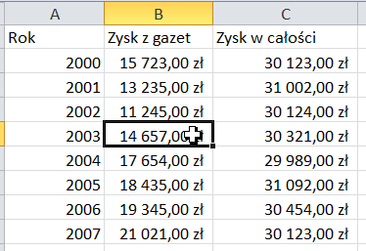

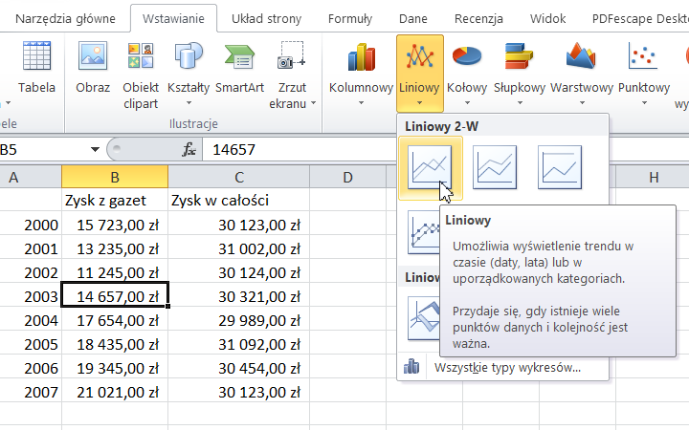

Oto jaki uzyskujemy efekt:

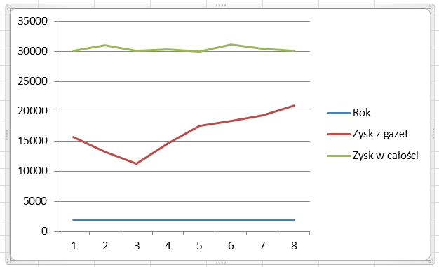

Co się właściwie stało ?

Excel kategorie według których miał segregować pojedyncze dane (w naszym przypadku „Rok”) potraktował jako kolejną serię danych i przedstawił ją na wykresie! Ponadto rolę kategorii przejęły cyfry, ponumerowane od 1 do całkowitej liczby wierszy w naszej tabeli.

Dlaczego tak się stało ?

Aby odpowiedzieć na to pytanie, popatrzmy na poprzednie wykresy oraz tabele na podstawie których zostały stworzone:



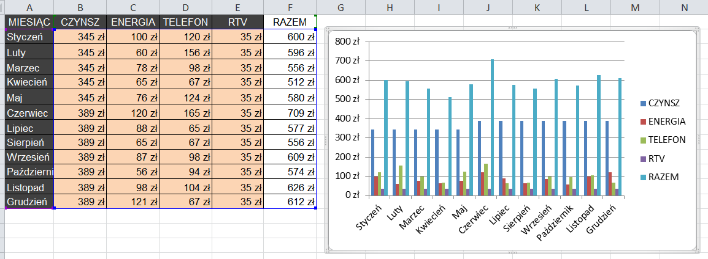

Kategorie tych wykresów opisane były SŁOWNIE (np. „Kukiz” oraz „Lipiec”), dzięki temu Excel „domyślił się” że to właśnie nimi chcemy segregować poszczególne dane na wykresie. W przypadku kiosku, nasze kategorie są LICZBAMI (np. „2005”) i właśnie to powoduje że Excel decyduje się umieścić je na wykresie jako kolejną serię danych, a nie na jego osi poziomej.

Aby wszystko wyglądało jak należy, trzeba usunąć z wykresu niepożądaną serię danych („Rok”) i wskazać Excelowi aby potraktował ją jako Kategorie.

ROZWIĄZANIE:

Klikamy PRAWYM przyciskiem myszy na pustym obszarze wykresu i wybieramy opcję **„Zaznacz dane..”**

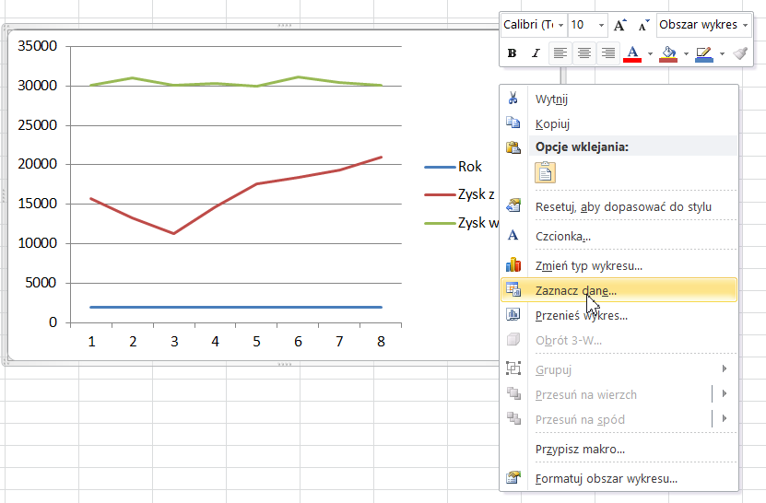

W nowo otwartym menu, po prawej stronie mamy wyszczególnione wszystkie serie danych na wykresie a po stronie lewej kategorie jakimi są one grupowane.

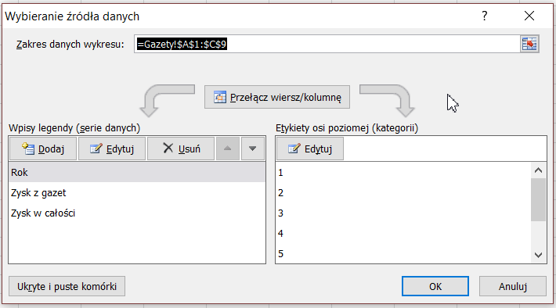

Aby sunąć zbędą serię danych, klikamy na nią LEWYM przyciskiem myszy i naciskamy „Usuń”

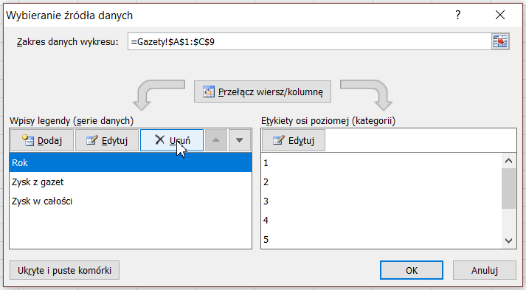

Gdybyśmy w tym momencie zerknęli na wykres, zauważylibyśmy że pozostały na nim wyłącznie dwie pozostałe serie.

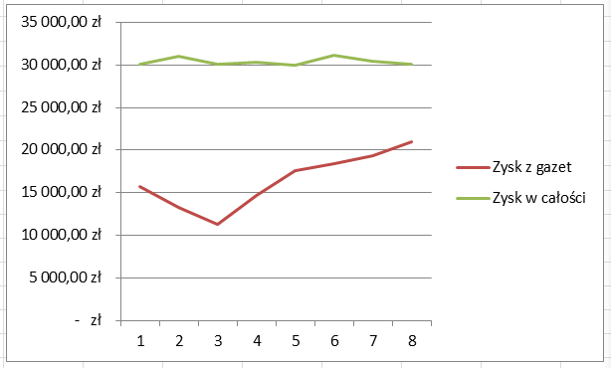

Po usunięciu „Roku” z serii danych należy wskazać Excelowi aby potraktował go jako kategorię. Po prawej stronie, w sekcji „Etykiety osi poziomej”, klikamy „Edytuj”

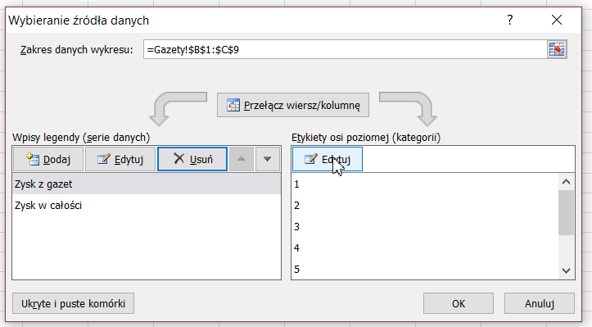

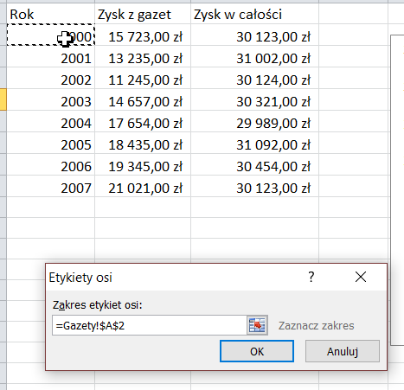

Poprzednie menu natychmiast zniknie, a nam pozostaje zaznaczyć które komórki w tabeli mają pełnić rolę Kategorii. Klikamy LEWYM przyciskiem myszy w pierwszą komórkę kolumny „Rok”, TRZYMAMY ten przycisk i przeciągamy w dół aż do ostatniej komórki.

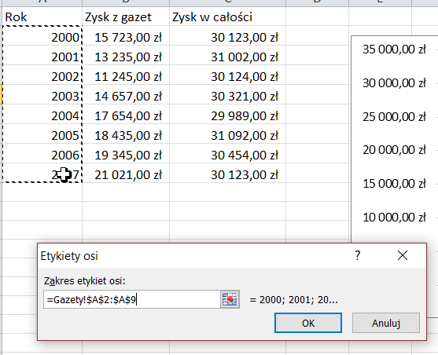

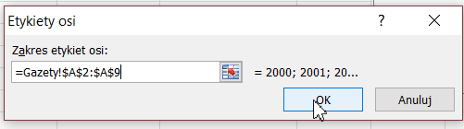

Po zaznaczeniu odpowiednich komórek, w okienku „Etykiety osi” klikamy „OK”

Z powrotem pokazuje się nam poprzednie menu, gdzie również pozostaje nam potwierdzić wszystko co zrobiliśmy za pomocą „OK”

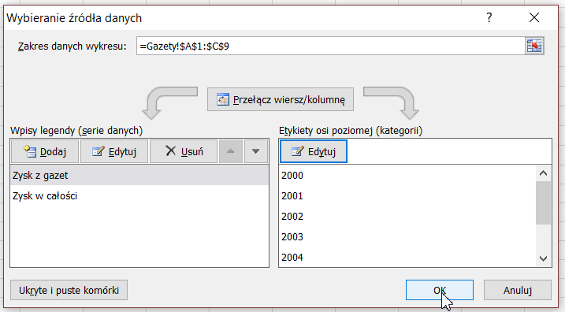

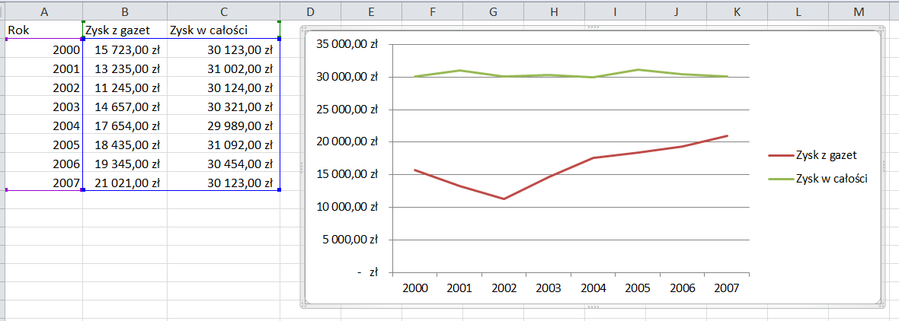

W efekcie otrzymaliśmy dokładnie taki wykres jaki chcieliśmy od samego początku, „Rok” zniknął z serii danych, wędrując prosto do Kategorii.

UWAGA! Problem z którym mieliśmy do czynienia NIE DOTYCZY WYŁĄCZNIE WYKRESÓW LINIOWYCH! Ten typ wykresu posłużył jedynie jako przykład. Z identyczną sytuacją spotkalibyśmy się wstawiając np. najbardziej podstawowy wykres kolumnowy:

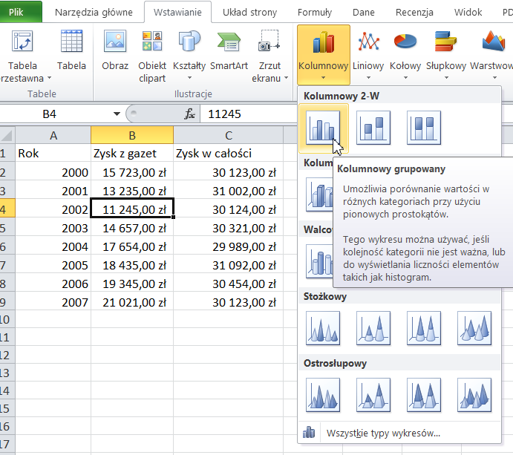

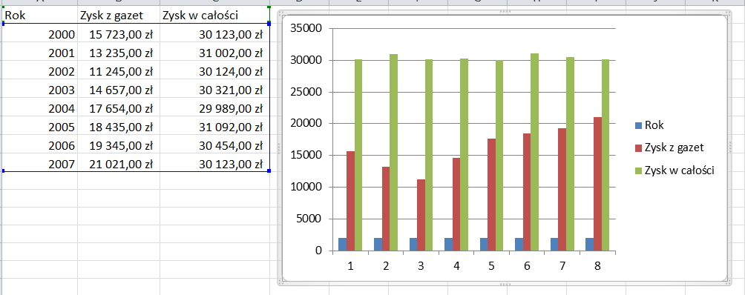

Należy pamiętać że to LICZBOWY TYP DANYCH KATEGORII powoduje wystąpienie opisanego problemu, a nie konkretny typ wykresu.

## Przykładowy problem podczas edycji wykresu – nachodzenie na siebie etykiet serii danych.

Podczas pracy z wykresami nierzadko zdarzają się niespodziewane sytuację, z którymi w łatwiejszy bądź nieco trudniejszy sposób, można sobie poradzić. Zanim przejdziemy to przykładowego rozwiązania jednej z nich, wstawimy wykres liniowy na podstawie populacji „Francji” zmieniającej się na przestrzeni 2000 lat.

Aby wstawić wykres liniowy, zaznaczymy sobie całą tabelę za pomocą skrótu CTRL + A







Następnie klikamy w zakładkę „Wstawianie” i wybieramy pierwszy typ wykresu liniowego.



UWAGA! Z powodu LICZBOWEGO TYPU DANYCH jakim jest „Rok” w naszej tabeli, spotkamy się z identyczną sytuacją jak W TYM ROZDZIALE, jeśli nie wiemy jak sobie z nią poradzić, proszę kliknąć TUTAJ i wykonać analogiczne operacje.











Gdy wykres ma dokładnie takie Kategorie jakie mieć powinien, w celu lepszej orientacji, wstawiamy Etykiety danych.



Mając zaznaczony wykres, kierujemy się do zakładki „Układ”, następnie wybieramy „Etykiety danych” i klikamy w opcję „Powyżej”

Jak widać, z powodu bardzo dużej ilości danych w naszej tabeli. wstawione etykiety nachodzą na siebie, praktycznie uniemożliwiając czytelny odczyt danych.





W celu rozwiązania tego problemu, jeszcze raz kierujemy się do „Etykiet danych” lecz tym razem wybieramy ostatnią opcję „Więcej opcji etykiet danych…”



Pokaże nam się nowe menu.

Po jego lewej stronie klikamy w ostatnią zakładkę „Wyrównanie”.

Następnie kierujemy się do drugiej listy rozwijanej „Kierunek tekstu” i zamiast domyślnej opcji „Poziomo” wybieramy opcję trzecią „Obróć cały tekst o 270o”.

Po wszystkim klikamy w „Zamknij”



Jeżeli etykiety wyświetlają się po środku linii na wykresie, należy jeszcze raz wskazać aby pokazywały się powyżej

Oto efekt naszej pracy, wykres wygląda o niebo czytelniej.



# Walidacja - sprawdzanie poprawności wprowadzanych danych.

Bardzo ciekawą opcją programu Excel jest możliwość wykorzystania go jako narzędzia do przeprowadzania ankiet lub wszelkiego rodzaju raportów. Mowa o sytuacji gdy chcemy przekazać nasz arkusz innej osobie, w celu wypełnienia go konkretnymi, wymaganymi przez nas danymi. Dzięki narzędziu o nazwie „Poprawność danych” mamy możliwość dopilnowania, jaka zawartość konkretnych komórek jest przez nas dozwolona, a czego w żadnym wypadku nie można do nich wpisać.

W naszym przykładzie posłużymy się tabelą, służącą do rejestrowania przesyłek w firmie kurierskiej. Ograniczenia, dotyczące dozwolonej zawartości w kolumnach, opisane są pod każdą z nich.

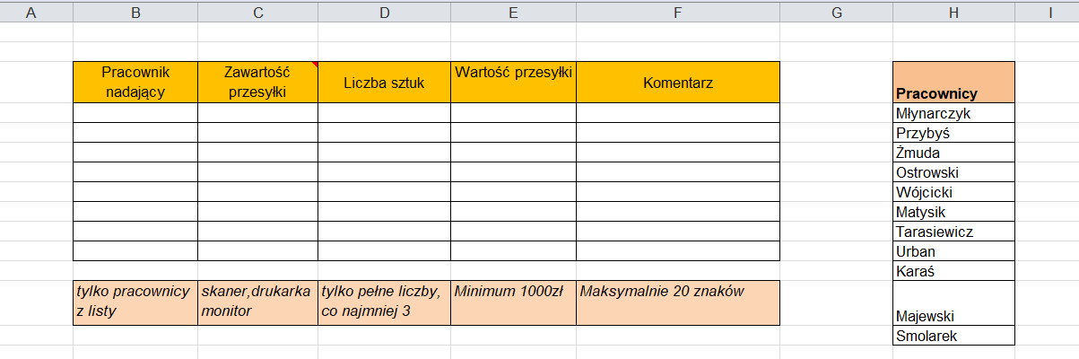

## Ograniczanie zawartości do konkretnego zakresu liczb całkowitych:

Poza ograniczeniem dozwolonej zawartości komórki wyłącznie do liczb całkowitych, możemy ponadto zadecydować jaki zakres liczb jest przez nas akceptowany.

Aby w naszym rejestrze przesyłek, zawartość kolumny o nazwie „Liczba sztuk” ograniczyć wyłącznie do liczb całkowitych wynoszących co najmniej 3, należy:

Operację sprawdzania poprawności danych ZAWSZE zaczynamy od zaznaczenia komórek w jakich dane kryteria mają obowiązywać.

Następnie kierujemy się do zakładki o nazwie „Dane” i klikamy w duży przycisk NAD napisem „Poprawność danych”

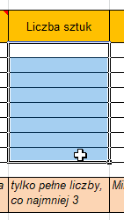

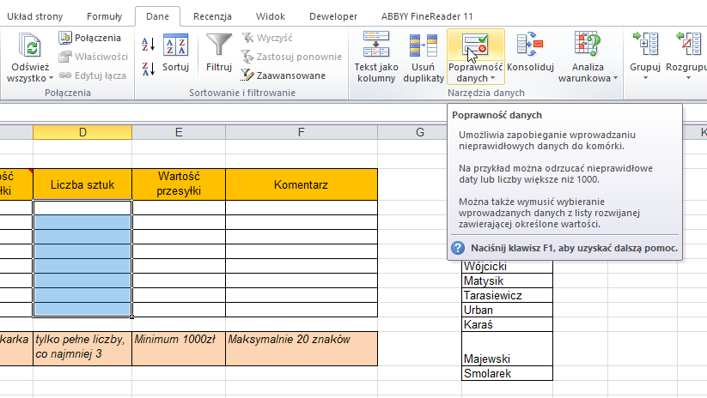

W nowym menu rozwijamy listę „Dozwolone:” i wybieramy opcję „Pełna liczba”

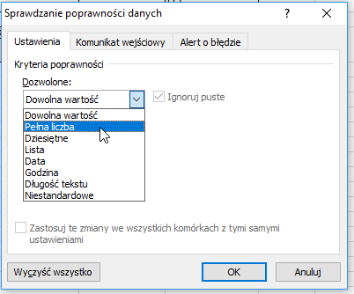

Natychmiast pojawi nam się nowa rozwijalna lista, gdzie wybieramy szczegółowe kryteria liczb, w naszym przypadku klikamy w „większa lub równa”

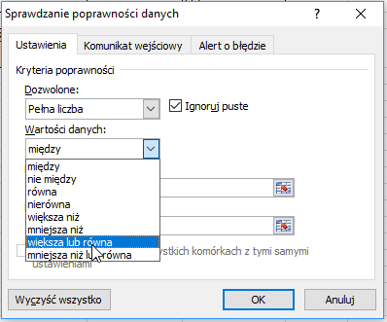

Teraz pozostaje nam wpisać minimalną dozwoloną wartość, czyli cyfrę „3” i zatwierdzamy wszystko przyciskiem „OK”

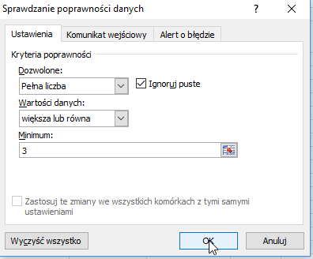

Sprawdzamy efekt naszej pracy. Wpisując dozwoloną zawartość komórki i naciskając ENTER, wszystko odbywa się bez żadnych przeszkód.

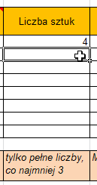

Jednak gdy tylko wpiszemy nieodpowiednią liczbę, pojawi się komunikat o niedozwolonej zawartości.

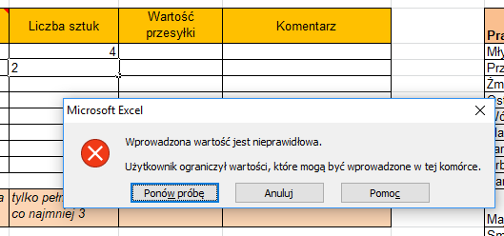

Oczywiście dokładnie taki sam efekt uzyskamy po wpisaniu dowolnej innej zawartości, innej niż liczba całkowita.

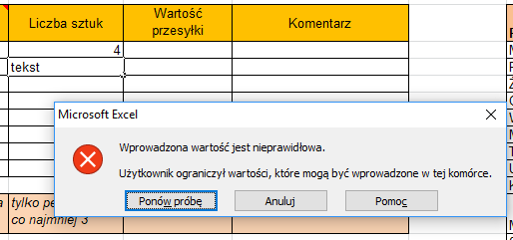

## Ograniczenie zawartości do zakresu dowolnych liczb.

Aby poza liczbami całkowitymi, dozwoloną wartością byłą również liczba z częścią ułamkową, należy:

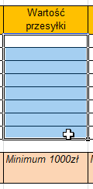

Po zaznaczeniu zakresu komórek, gdzie dana walidacja ma obowiązywać, przechodzimy do zakładki „Dane” i klikamy w przycisk nad „Poprawność danych”

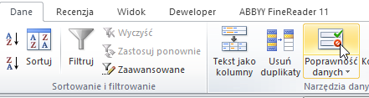

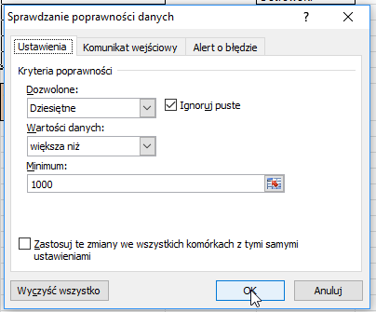

W nowym menu wybieramy kolejno:

- dozwolone wartości jako „Dziesiętne”

- zakres wartości danych

- oraz próg dla wybranego wcześniej zakresu

Po wszystkim klikamy OK

Od tej pory dozwolona zawartość komórek to zarówno liczna całkowita jak i z częścią ułamkową.

Oczywiście pod warunkiem że mieści się w wyznaczonym zakresie.

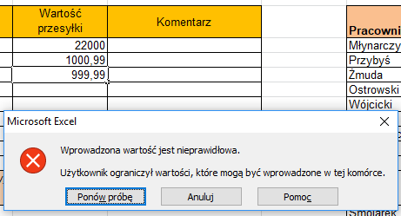

## Ograniczenie zawartości do konkretnej ilości znaków.

Dozwoloną zawartość komórek można ograniczać nie tylko na podstawie typu danych, ale także poprzez określoną ilość znaków jaka może się w niej znaleźć.

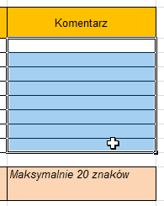

Po zaznaczeniu zakresu komórek, gdzie dana walidacja ma obowiązywać, przechodzimy do zakładki „Dane” i klikamy w przycisk nad „Poprawność danych”

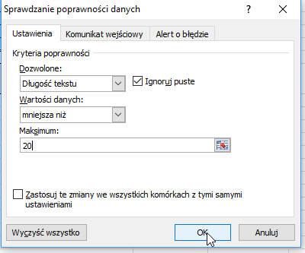

W nowym menu wybieramy kolejno:

- dozwolone wartości jako „Długość tekstu”

- zakres wartości danych (w tym przypadku najczęściej będzie to „Mniejsza niż”)

- oraz próg dla wybranego wcześniej zakresu (w tym przypadku maksymalna dozwolona ilość znaków w pojedynczej komórce)

Po wszystkim klikamy OK

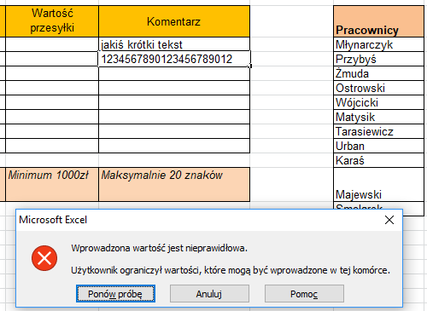

Każda zawartości, niezależnie czy tekstowa czy liczbowa, po przekroczeniu 20 znaków, wywoła komunikat o błędzie.

## Ograniczenie zawartości do konkretnego tekstu – tworzenie listy rozwijalnej w komórkach.

Wyjątkowo interesującą i bardzo często wykorzystywaną opcją, jest możliwość stworzenia w komórkach własnej listy rozwijalnej, zawierającej wyłącznie dozwolone przez nas elementy.

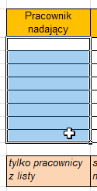Przykład pierwszy: Lista dozwolonych elementów widoczna na arkuszu.

Po zaznaczeniu zakresu komórek, gdzie dana walidacja ma obowiązywać, przechodzimy do zakładki „Dane” i klikamy w przycisk nad „Poprawność danych”

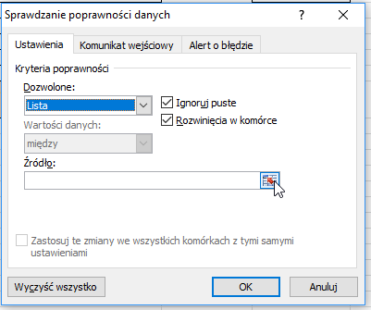

W nowym menu wybieramy dozwolone wartości jako „lista”

Następnie w polu „Źródło” klikamy w charakterystyczny przycisk po prawej stronie pola tekstowego.

Poprzednie menu znika, przenosimy się z powrotem do arkusza, gdzie należy zaznaczyć zakres komórek z dozwolonymi wartościami.

Po wybraniu interesujących nas komórek, naciskamy na klawiaturze ENTER

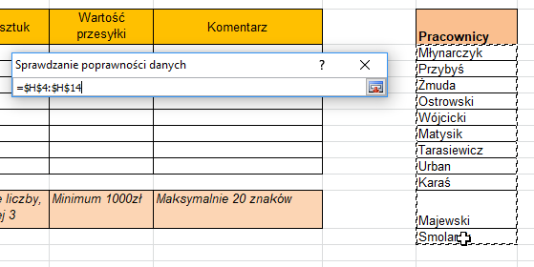



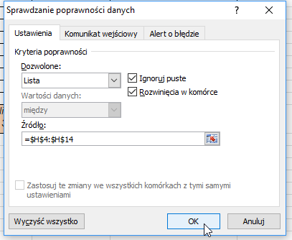

Menu „Sprawdzania poprawności” pojawia się ponownie, jak widzimy w źródle pojawił się wybrany przez nas zakres, pozostaje zatwierdzić wszystko naciskając OK.

Efektem naszej pracy jest bardzo praktyczna lista wyboru, rozwijana za pomocą przycisku znajdującego się po prawej stronie zaznaczonej komórki. Oczywiście dozwoloną wartość możemy również wpisać z klawiatury.

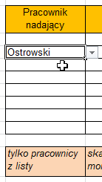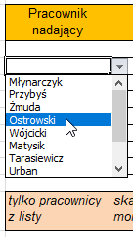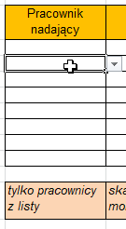

Przykład drugi: lista dozwolonych elementów wpisana w menu „Poprawności danych”

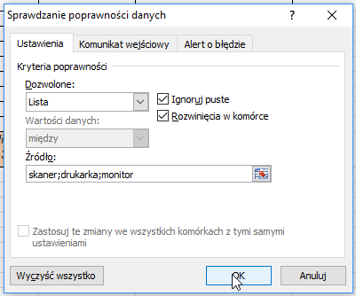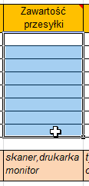

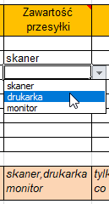

Dozwolone wartości w „Liście” nie muszą być wypisane w komórkach arkusza, jeśli tylko chcemy możemy je wpisać ręcznie w pole tekstowe.

Pamiętać należy jednak o tym że poszczególne opcje wyboru oddzielamy od siebie za pomocą ŚREDNIKA ( **;** ) i nie należy używać pomiędzy nimi spacji.

## Zmiana treści komunikatu o niedozwolonych danych, oraz jego rodzaje.

Podczas ustalania reguł poprawności danych, mamy możliwość ustawienia własnego komunikatu, wyświetlającego się w przypadku wpisania niepożądanej przez nas zawartości komórki. Dzięki temu nie jesteśmy zmuszeni umieszczać na naszym arkuszu informacji o konkretnych kryteriach.



Aby zmienić domyślną treść komunikatu należy zaznaczyć komórki objęte sprawdzaniem poprawności danych, przejść do zakładki „Dane” i kliknąć w przycisk nad „Poprawność danych”

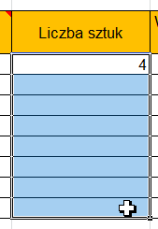

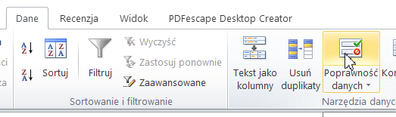

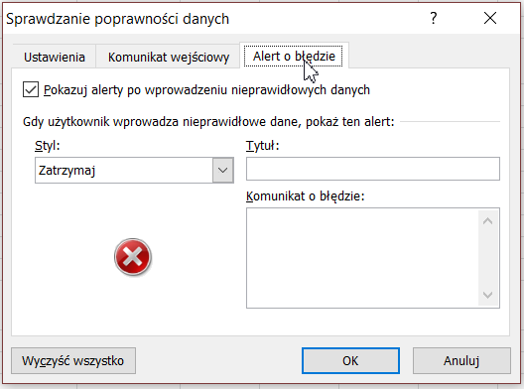

W nowym menu, przechodzimy do zakładki „Alert o błędzie”

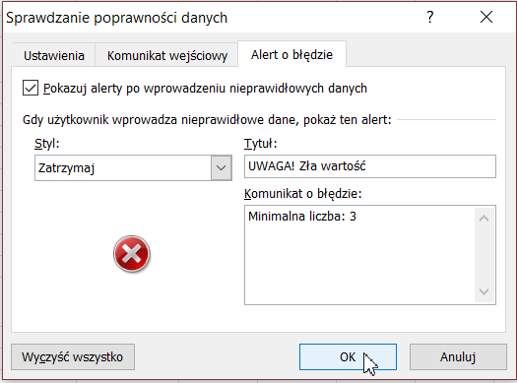

W dwóch polach po prawej stronie, wpisujemy odpowiednio

- tytuł komunikatu

- oraz jego treść

naciskając po wszystkim OK

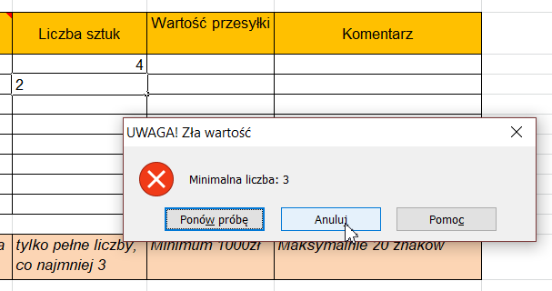

Od tej pory, po wpisaniu niepoprawnej wartości otrzymamy nasz własny komunikat.

Poza ustawieniem własnej treści komunikatu, możemy również zmienić jego typ. Umożliwia to m.in. wpisanie dowolnej zawartości w komórkę, nawet jeśli nie spełnia ona kryteriów.

Rodzaj komunikatu ustawiamy w dokładnie tym samym menu, gdzie zmienialiśmy jego treść, lecz tym razem skupiamy się rozwijalnej liście po prawej stronie.

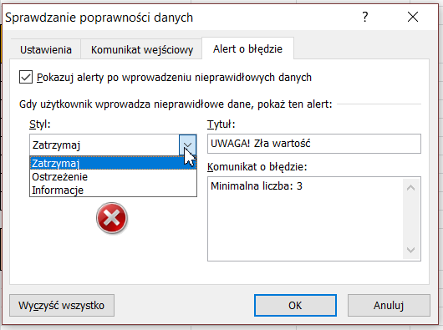

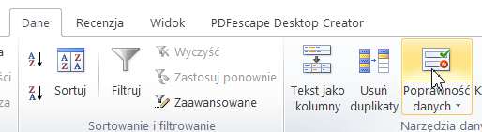

Domyślnym typ komunikatu „Zatrzymaj”, zabrania wpisania jakiejkolwiek innej zawartości niż ta dozwolona.

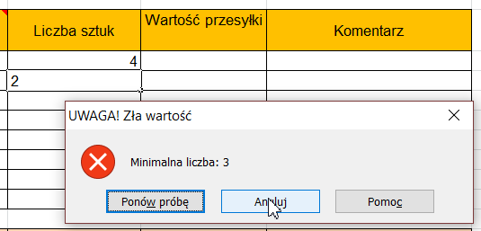

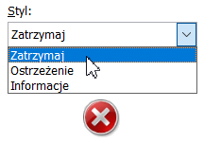

Typ „Ostrzeżenie” daje możliwość poprawienia wpisu, ale jeśli naciśnie się „Tak”, nawet niepoprawna wartość zostanie w komórce.

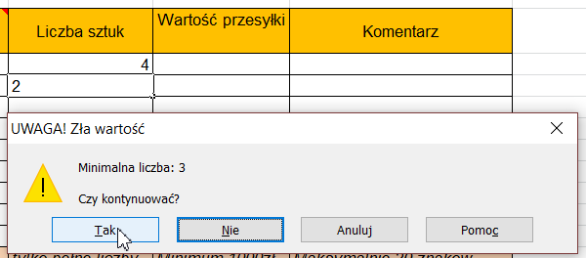

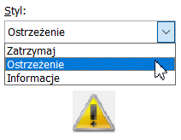

„Informacja” jedynie mówi nam o tym, że zawartość jest niepożądana, wpis, niezależnie od treści, zostaje w komórce.

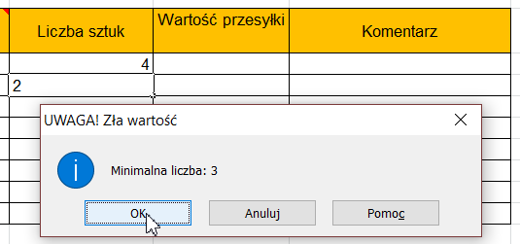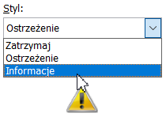

## Ochrona arkusza

Excel umożliwia nam ochronę całego skoroszytu, lub pojedynczego arkusza, dzięki czemu po wysłaniu do innej osoby, możemy zabezpieczyć go przed niepożądanymi zmianami. Poza całkowitym zabronieniem edycji całej zawartości arkusza, możemy wyselekcjonować konkretne komórki które użytkownicy mogą modyfikować.



Zaczynamy od zaznaczenia komórek, które użytkownik BĘDZIĘ MÓGŁ EDYTOWAĆ.

Następnie klikamy na zaznaczonym obszarze PRAWYM przyciskiem myszki i wybieramy „Formatuj komórki…”



W nowym menu, przenosimy się do ostatniej zakładki „Ochrona”

Następnie klikamy w zawartość pola „Zablokuj”, pozostawiając je PUSTE.

Operacje kończymy klikając „OK”

Jeżeli na arkuszu znajduje się więcej komórek, w których chcemy zezwolić na edycję zawartości, wykonujemy na nich identyczne czynności.

Jeżeli „odblokowaliśmy” wszystkie komórki które chcemy udostępnić do edycji, pozostaje nam zablokować wszystkie pozostałe.

Klikamy, na samej górze, w menu „Recenzja”

Następnie w pole „Chroń arkusz” (lub „Chroń skoroszyt” jeśli chcemy zablokować wszystkie arkusze w naszym pliku)



W nowym menu musimy podać dowolne hasło, potrzebne do odblokowania arkusza, aby nikt niepowołany nie mógł tego zrobić.

Po wpisaniu hasła, klikamy „OK”

W kolejnym okienku wpisujemy jeszcze raz nasze hasło, abyśmy mieli pewność że nie pomyliliśmy się w jego wprowadzaniu.

Jeszcze raz klikamy „OK”







Od tego momentu nasz arkusz jest zablokowany. Wszystkie komórki które „odblokowaliśmy” pozwalają na zmianę ich zawartości.

Leczy gdy tylko spróbujemy edytować inne, otrzymamy następujący komunikat.



Oczywiście w dowolnym momencie możemy odblokować cały arkusz.

Klikamy w „Recenzja” i w pole „Nie chroń arkusza”, po czym w nowym okienku pozostaje nam wpisać nasze hasło i potwierdzić wszystko klikając „OK”.



# Drukowanie

W przeciwieństwie np. do programu Word, gdzie od razu widzimy jaki będzie efekt wydruków naszych dokumentów, Excel jest w tej kwestii o wiele bardziej nieprzewidywalny. W tej części skryptu opisane zostaną rozwiązania, dla jednych z najczęściej występujących problemów, podczas wykonywania tej operacji.

## Podgląd wydruku:

Drukując jakąkolwiek zawartość z Excela należy wiedzieć że klikając w „Plik” oraz „Drukuj” po prawej stronie menu, widoczny jest podgląd wydruku. Za pomocą strzałek na dole, możemy sprawdzać czy zawartość poszczególnych stron zgadza się z tym co chcemy uzyskać. Jest to idealna pomoc, dzięki której uratujemy wiele naszych nerwów oraz źle wydrukowanych kartek.





Za pomocą tych strzałek sprawdzamy podgląd wydruku dla kolejnych stron.

## Drukowanie całego arkusza na jednej stronie

Aby bez zbędnych niespodzianek wydrukować CAŁĄ zawartość konkretnego arkusza na jednej stronie należy:



Klikamy w dowolne miejsce na arkuszu, który chcemy wydrukować

Po przejściu w menu drukowania („Plik” -> „Drukuj”) klikamy w ostatnie pole gdzie domyślnie znajduje się „Rozmiar rzeczywisty”

Z rozwiniętej listy wybieramy opcję „Dopasuj arkusz do jednej strony”







Następnie dobrze jest zmienić również wartość pola „Marginesy normalne” na „Wąskie” ponieważ znacznie poprawi to przejrzystość wydruku.

A to efekt po naszych ustawieniach, jak widzimy cała zawartość mieści się na jednej stronie.

Oto wydruk przed zmianami.



## Drukowanie konkretnego obszaru na arkuszu

Jeżeli chcemy wydrukować tylko konkretny fragment danego arkusza należy:

Zaczynamy od zaznaczenia interesującego nas obszaru na arkuszu.



Następnie przechodzimy do menu drukowania („Plik” -> „Drukuj”)

Klikamy w pierwsze pole z napisem „Drukuj aktywne arkusze” i zmieniamy je na „Drukuj zaznaczenie”



Na podglądnie widzimy oczekiwany przez nas efekt.

## Drukowanie dużych tabel

W przypadku drukowania szerokich tabel, Excel domyślnie wydrukuje nam część kolumn na jednej stronie a pozostałe kolumny umieści na drugiej. Najczęściej nie jest to oczywiście efekt który chcemy uzyskać. Aby zmieścić wszystkie kolumny tabeli na jednej stronie należy:

Klikamy w dowolną komórkę w naszej tabeli.



Aby zmieścić wszystkie kolumny na jednej stronie, klikamy w pole „Rozmiar rzeczywisty” i wybieramy opcję „Dopasuj wszystkie kolumny do jednej strony”.

Po przejściu w menu drukowania („Plik” -> „Drukuj”), gdy popatrzymy na podgląd wydruku, zobaczymy że kończy się on na kolumnie „Cena” a przecież w naszej tabeli mamy jeszcze dwie dodatkowe kolumny.





Dodatkowo zmieniamy marginesy na „Wąskie” aby poprawić przejrzystość wydruku.

Oto uzyskany efekt.





## Drukowanie nagłówków tabeli na wszystkich stronach:

Podczas wydruków tabel, zajmujących większy obszar niż jedna strona, pojawia się dość poważny problem, związany ze znikaniem nagłówków kolumn na wszystkich kolejnych stronach poza pierwszą.



Należy pokazać Excelowi wprost, które wiersze mają się powtarzać na kolejnych kartkach.

Zaczynami od kliknięcia w menu „Układ strony”, a następnie wybieramy przycisk „Tytułu wydruku”



W nowym menu, upewniamy się że jesteśmy w zakładce „Arkusz”, gdzie klikamy w przycisk znajdujący się po prawej stronie pola tekstowego „U góry powtarzaj wiersze:”



Poprzednie menu znika a my klikamy na pierwszy wiersz tabeli, czyli tam gdzie znajdują się nasze nagłówki. Zostanie on zaznaczony w całości.





Naciskamy na klawiaturze ENTER



Ukarze nam się ponownie menu „Ustawienia strony” gdzie widzimy nową zawartość w polu „U góry powtarzaj wiersze:”. Pozostaje nam potwierdzić wszystko naciskając „OK”.





Na podglądzie wydruku („Plik” -> „Drukuj”), za pomocą strzałek na dole, możemy upewnić się że na kolejnych stronach faktycznie powtarzane są wszystkie nagłówki naszej tabeli.